Modos de operação

Modo núcleo

-(também chamado modo supervisor). -Acesso completo a todo o hardware -Pode executar qualquer instrução

Modo usuário

-Apenas um subconjunto das instruções da máquina está disponível.

O código

O código fonte do coração de um sistema operacional como Linux ou Windows tem cerca de cinco milhões de linhas.

Função

-Fornecer a programadores de aplicativos (e programas aplicativos, claro)

-Conjunto de recursos abstratos limpo em vez de recursos confusos de hardware,

-Gerenciar esses recursos de hardware.

Multiplexação

-O gerenciamento de recursos inclui a multiplexação (compartilhamento) de recursos de duas maneiras diferentes:

-Multiplexado no tempo, diferentes programas ou usuários se revezam.

-Multiplexação de espaço. Em vez de os clientes se revezarem, cada um tem direito a uma parte do recurso.

O primeiro computador digital

-Foi projetado pelo matemático inglês Charles Babbage (1792–1871).

-Nunca conseguiu funcionar

-Maquina era puramente mecânica.

-A solução para esse problema foi dada pela jovem Ada Lovelace

A primeira geração

-(1945-1955):

-válvulas

A segunda geração

-(1955-1965):

-transistores e sistemas em lote (batch)

A terceira geração

-(1965-1980):

-CIs e multiprogramação

A quarta geração

-(1980-presente):

-computadores pessoais

A quinta geração

-(1990-presente):

-computadores móveis

Sistemas operacionais

Sistemas operacionais de computadores de grande porte

• Sistemas operacionais de servidores • Sistemas operacionais de multiprocessadores

• Sistemas operacionais de computadores pessoais

• Sistemas operacionais de computadores portáteis

• Sistemas operacionais embarcados

• Sistemas operacionais de nós sensores (senso r-node)

• Sistemas operacionais de tempo real • Sistemas operacionais de cartões inteligentes (smartcard)

• Processos

• Espaços de endereçamento

• Arquivos

• Entrada/Saída

• Proteção

• O interpretador de comandos (shell) • A ontogenia recapitula a filogenia

Memória limitada

-Os primeiros computadores de grande porte tinham uma memória limitada.

-Um IBM 7090 ou um 7094 tinha apenas um pouco mais de 128 KB de memória.

-Eram programados em linguagem de montagem e seu sistema operacional era escrito nessa linguagem para poupar a preciosa memória.

Discos:

-Os primeiros computadores de grande porte eram em grande parte baseados em fitas magnéticas.

Eles liam um programa a partir de uma fita, compilaram-no e escreviam os resultados de volta para outra fita. -Não havia discos e

-nenhum conceito de um sistema de arquivos.

-IBM introduziu o primeiro disco rígido — o RAMAC (RAndoM ACcess) em 1956.

Chamadas de sistema

• Chamadas de sistema para gerenciamento de processos

• Chamadas de sistema para gerenciamento de arquivos

• Chamadas de sistema para gerenciamento de diretórios

• Chamadas de sistema diversas

• A API Win32 do Windows

• Sistemas monolíticos

• Sistemas de camadas

• Micronúcleos

• O modelo cliente-servidor

• Máquinas virtuais

• Exonúcleos

Introdução à Virtualização

-A ideia da virtualização surgiu na década de 1960

Técnicas de Virtualização

Virtual Machine Monitors (VMMs)

• Oferecem um framework baseado em software que é idêntico ao hardware real (CPU, I/O etc.)

Virtual Machine Monitors (VMMs)

• Os VMMs não devem ser confundidos com virtualização em nível de linguagens programação (Ex.: JVM, Framework .NET). – A Java Virtual Machine (JVM) não implementa funcionalidades de hardware como, por exemplo, o conjunto de instruções do processador.

– Emuladores apenas simulam o comportamento de um ambiente.

– Virtualização Total (Full Virtualization) » O VMM encontra-se instalado sobre um sistema operacional instalado (sistema hospedeiro)

Vantagens da Virtualização – Manutenção de sistemas legados desenvolvido com tecnologias antigas; – Criação facilitada de ambientes (produção-homologação-testes); – Facilidade de implementação de cópia de segurança (backup) dos ambientes (continuidade do negócio); – Balanceamento de carga; – Create Once, Run Anywhere; – Testes de configuração (snapshot e rollback)

youtube

versão virtual de tecnologia física

Máquina virtual- ABstração do hardware de computadores que permitem a uma única máquina agir como se fosse várias

Hospedeiro

* Computador físico

Convidado

* Sistema virtualizado

Camada de Virtualização

* Software que vai permitir virtualizar ou criar o sistema hospedeiro

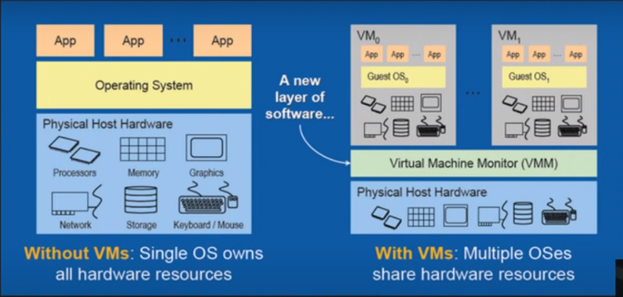

Motivos para virtualização

Redução de custos administrativos

Rapidez na implantação

Aumento na disponibilidade de sistemas

Aplicações da virtualização

Criação de ambientes seguros personalizáveis e isolados

Construção de sistemas escaláveis e elásticos

isolamento de sistemas

computação em nuvem

Máquina Virtual(VM/Machine)

Máquinas virtuais são criadas sobre uma camada de software denominado hypervision que roda sobre um sistema operacional hospedeiro na máquina.

hypervision

Software utilizado para gerenciamento das máquinas virtuais vmm

possui 2 tipos

Nativo(Bare Metal) Software roda diretamente sobre a plataforma de hardware na função de um programa de controle para os sistemas virtualizados;VMWare ESXI, Cintrix XenServer.

Consome menos recursos

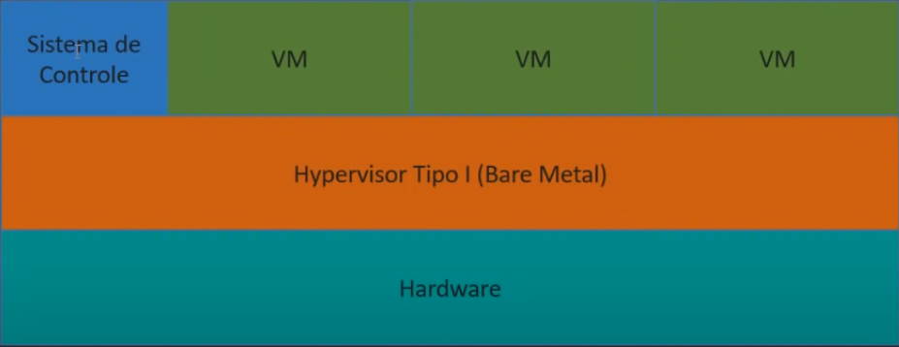

Hospedado (Hosted) Executado dentro do ambiente de um sistema operacional como um software de controle para os sistemas virtualizados. Oracle Virtualbox, VMWare Workstation.

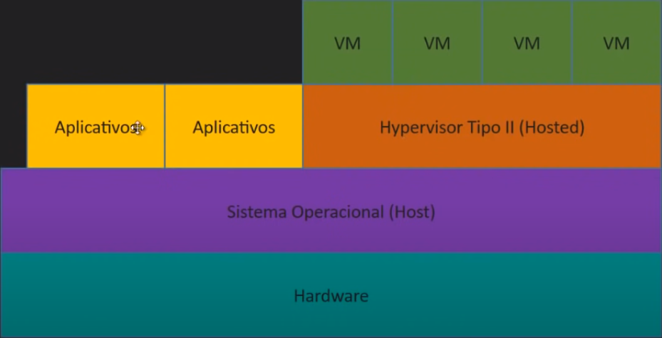

Hypervisor "Híbrido"

Virtualização e a nuvem

Década de 1960: IBM realizou experiências com dois hipervisores desenvolvidos independentemente (SIMMONe CP-40). • CP-40 ---> CP-67 ---> CP/CMS ---> VM/370. • Anos de 1970: nascimento do UNIX, Ethernet, Cray-1, Microsoft e Apple. • 1974: Gerald Popek e Robert Goldberg publicaram um estudo seminal que listava exatamente quais condições uma arquitetura de computadores deveria satisfazer a fim de dar suporte à virtualização de maneira eficiente.

Década de 1990: pesquisadores na Universidade de Stanford desenvolveram um novo hipervisor com o nome Disco e seguiram para fundar a VMware. • 1999: VMware introduziu a sua primeira solução de virtualização para o x86 e vieram outros produtos (Xen, KVM, VirtualBox, Hyper-V, Parallels)

Hipervisores tipo 1 e tipo 2 • Tipo 1: é como um sistema operacional. O seu trabalho é dar suporte a múltiplas cópias do hardware real, chamadas máquinas virtuais, similares aos processos que um sistema operacional normal executa. • Tipo 2: depende de outro sistema operacional para alocar e escalonar recursos, de maneira bastante similar a um processo regular. Ainda finge ser um computador completo com uma CPU e vários dispositivos. • O sistema operacional executando sobre o hipervisor em ambos os casos é chamado de sistema operacional hóspede.